MAPAS DE CONOCIMIENTO REGIONAL
TRABAJO COLABORATIVO No.-3

Presentador por:

NATALIA FIGUERA SERNA, Código: 42.148.744

CEAD EJE CAFETERO

GRUPO: 712001_4

Tutora:

CARMEN EUGENIA PEDRAZA RAMIREZ

UNIVERSIDAD NACIONAL ABIERTA Y A DISTANCIA “UNAD”
ESCUELA DE CIENCIAS BÁSICAS, TECNOLOGÍA E INGENIERÍA
FACULTAD DE INGENIERÍA INDUSTRIAL
MAPAS DE CONOCIMIENTO REGIONAL
PEREIRA, NOVIEMBRE DE 2011
PRIMER MOMENTO

ENTREVISTA

PREGUNTAS PROBLEMATIZADORAS | RESPUESTAS | FUENTES DE INFORMACIÓN
¿Cómo influye el incremento de los migrantes en el desempleo de la Ciudad de Pereira? | El incremento de migrantes en la ciudad crea situaciones de pérdida de capacidad para generar el suficiente empleo en la ciudad, creando en el mismo sentido condiciones de empleo precario reflejados en el subempleo con sus implicaciones como los ingresos de las familias y su calidad de vida. Igualmente se incrementan las ventas ambulantes, el desplazamiento forzado, inseguridad, paramilitarismo, guerrilla, narcotráfico, prostitución, delincuencia común y organizada debido a la falta de oportunidades. | Primaria y secundaria
¿Cuáles sectores registran las tasas más altas de desempleo? | Los sectores que arrojan más desempleo son la industria manufacturera, el comercio, servicios públicos y domésticos, la construcción y el transporte. | Primaria y secundaria
¿Qué está pasando con los hogares que recibían su sustento de las remesas que venían del exterior? | La baja en el envió de remesas que obligo a quienes vivían de ellos a salir en busca de empleo para satisfacer sus necesidades de consumo. Al no recibir estas remesas se reduce del presupuesto familiar, las amas de casa que antes estaban dedicadas al hogar se han visto en la necesidad de salir a buscar trabajo. | Primaria y secundaria
¿Por qué se considera a Pereira como una ciudad receptora? | Por estar ubicada en un punto estratégico del territorio nacional siendo paso obligado del intercambio comercial hacia y desde el interior del país (sur, norte, oriente y occidente), se considera una zona geográfica privilegiada por el movimiento del desarrollo comercial pero se ve afectada por la llegada de desplazados de todas las zonas del país. | Primaria y secundaria
¿Cuál es la causa del crecimiento acelerado del desempleo en Pereira? | La desaceleración de la economía mundial, nacional y regional, la migración de desplazados, la llegada de nuevas personas a buscar trabajo entre ellas las que retornan de otros países y la crisis en algunos sectores son las causas del incremento en la tasa de desempleo en la Ciudad. | Primaria y secundaria
¿Cómo se está reduciendo la tasa de desempleo en la ciudad? | Proyectos para vivienda de interés social representados en 1.200 subsidios, inversiones por más de $320.000 millones de pesos en proyectos para incentivar el desarrollo de las PYMES. | Secundaria
¿Cómo se están beneficiando los pereiranos con estas medidas? | Los pereiranos también tendrán la oportunidad de encontrar ofertas laborales como Peones Camineros y como Guardianes de Riesgo, vinculando madres cabeza de familia quienes se encargarán de prestar un adecuado control, con el fin de evitar o prevenir tragedias por el deslizamiento de zonas de ladera con graves condiciones de estabilidad. | Primaria y secundaria
¿Cómo se verá a Pereira en unos años? | Como una ciudad que gracias a los planes de choque y la planeación estratégica económica logrará dar las soluciones posibles para mejorar el panorama regional. | Primaria
¿Qué se espera de los nuevos gobernantes? | De los nuevos gobernantes se espera que cumplan con su compromiso de sacar a Pereira de la lista de las ciudades con los índices más altos de desempleo e inseguridad del país. También que haya una continuidad con los planes de acción que se están implementando para reducir estas cifras, que se aumenten las oportunidades de empleo y estudio para todos los pereiranos. | Primaria
¿Podrán reducir la cifra de desempleo que tiene hoy en día la ciudad? | Sí, si se realiza una adecuada planeación estratégica económica y social si es posible. | Primaria
¿Qué se puede hacer desde la Universidad? | Generar e incentivar nuevos puestos de trabajo por intermedio de la creación de empresas y la generación de conocimientos. | Primaria
¿Cómo se podrían generar más empleos en la ciudad? | A través de nuevas inversiones y el apoyo de otras naciones. | Primaria
¿Qué es más importante para las autoridades departamentales y locales? | Reducir el número de desplazados y acabar con las redes el micro tráfico y crimen organizado que azota a la ciudad. | Primaria
¿Qué piensas u opinas de esta situación? | Es una situación en la que cualquier persona sin distinción alguna de clase o nivel económico se puede ver involucrada y por tal razón, lo más importante es motivar e incentivar a los estudiantes tanto de colegio como universitarios a tener una mentalidad de salir a generar empleo, crear empresa mas no de salir a buscar trabajo o simplemente a ser empleados y conformarse con lo que les toque. Tener mentalidad innovadora. | Primaria

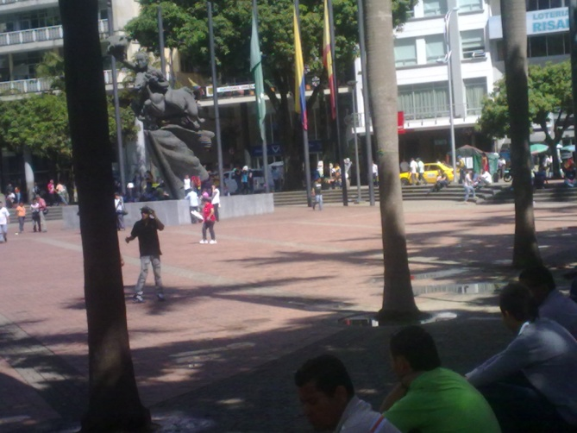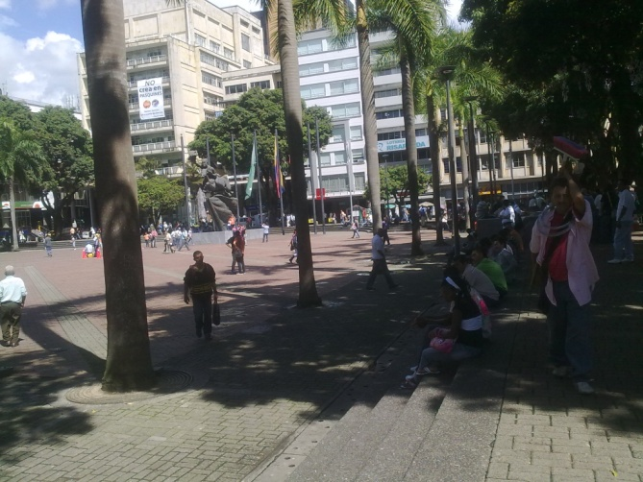

FORMATO DE ENCUESTA

PREGUNTAS
¿Cómo ha afectado el desempleo en su vida?
- ¿Trabaja actualmente? Si la respuesta es SI:
Hace cuanto tiempo tiene empleo
<>1 mes <>3 meses <>1 año<>5 años <>más de 5 años
- Si la respuesta es NO:
- Desde hace cuanto tiempo está desempleado: Marque Opciones:
<>1 mes <>3 meses <>1 año<>5 años <>más de 5 años

- Señale falso o verdadero

¿El desempleo es uno de los factores socioeconómico que más afecta a Pereira?

F___ V___

- ¿Aceptaría trabajar en una actividad ajena a su experiencia o grado profesional?
SI <> NO <>

- ¿Cree haber hecho todos los esfuerzos para conseguir empleo?
SI <> NO <>

ANÁLISIS DE LOS DATOS

# | TRABAJA ACTUALMENTE |  | CUANTO TIEMPO LLEVA TRABAJANDO SIN INTERRUPCIÓN |  |  |  |  | ¿HACE CUANTO TIEMPO ESTÁ DESEMPLEADO? |  |  |  |  | EL DESEMPLEO ES UNO DE LOS FACT. SOCIOECON. QUE MÁS AFECTA A PEREIRA? |  | ¿ACEPTARÍA TRABAJAR EN UNA ACTIVIDAD AJENA A SU EXPERIENCIA O GRADO PROFESIONAL? |  | ¿CREE HABER HECHO TODOS LOS ESFUERZOS PARA CONSEGUIR EMPLEO?
 | SI | NO | <> 1 MES | <> 3 MESES | <> 1 AÑO | <> 5 AÑOS | OTRO | <> 1 MES | <> 3 MESES | <> 1 AÑO | <> 5 AÑOS | OTRO | V | F | SI | NO | SI | NO
1 | X |  |  |  | X |  |  |  |  |  |  |  | X
2 | X |  |  |  |  | X |  |  |  |  |  |  | X
3 |  | X |  |  |  |  |  |  | X |  |  |  | X |  | X |  | X
4 |  | X |  |  |  |  |  | X |  |  |  |  | X |  | X |  |  | X
5 | X |  |  | X |  |  |  |  |  |  |  |  | X
6 | X |  |  |  |  |  | X |  |  |  |  |  |  | X
7 |  | X |  |  |  |  |  |  |  | X |  |  | X |  |  | X | X
8 |  | X |  |  |  |  |  |  |  | X |  |  | X |  | X |  | X
9 | X |  |  |  | X |  |  |  |  |  |  |  | X
10 |  | X |  |  |  |  |  |  |  |  |  | X | X |  |  | X | X
11 |  | X |  |  |  |  |  |  | X |  |  |  | X |  |  | X | X
12 |  | X |  |  |  |  |  |  |  | X |  |  | X |  | X |  |  | X
13 |  | X |  |  |  |  |  |  |  |  | X |  | X |  | X |  | X
14 | X |  |  |  |  | X |  |  |  |  |  |  | X
15 | X |  |  |  |  |  | X |  |  |  |  |  |  | X
16 |  | X |  |  |  |  |  |  |  |  |  | X | X |  | X |  |  | X
17 | X |  |  |  | X |  |  |  |  |  |  |  | X
18 |  | X |  |  |  |  |  |  |  |  |  | X | X |  |  | X |  | X
19 |  | X |  |  |  |  |  |  |  |  |  | X | X |  | X |  | X
20 |  | X |  |  |  |  |  |  |  | X |  |  | X |  | X |  |  | X

ANÁLISIS DE LOS DATOS

PREGUNTA #1

TRABAJA ACTUALMENTE
SI | NO
8 | 12

PREGUNTA #2

CUANTO TIEMPO LLEVA TRABAJANDO SIN INTERRUPCIÓN
<> 1 MES | <> 3 MESES | <> 1 AÑO | <> 5 AÑOS | OTRO
0 | 1 | 3 | 2 | 2

PREGUNTA #3

¿HACE CUANTO TIEMPO ESTÁ DESEMPLEADO?
<> 1 MES | <> 3 MESES | <> 1 AÑO | <> 5 AÑOS | OTRO
1 | 2 | 4 | 1 | 4

PREGUNTA #4

EL DESEMPLEO ES UNO DE LOS FACT. SOCIOECON. QUE MÁS AFECTA A PEREIRA?
V | F
18 | 2

PREGUNTA #5

¿ACEPTARÍA TRABAJAR EN UNA ACTIVIDAD AJENA A SU EXPERIENCIA O GRADO PROFESIONAL?
SI | NO
8 | 4

PREGUNTA #6

¿CREE HABER HECHO TODOS LOS ESFUERZOS PARA CONSEGUIR EMPLEO?
SI | NO
7 | 5

ANÁLISIS DE LOS DATOS

El 60% de los encuestados dice no estar trabajando actualmente, cifra que pone en evidencia la situación laboral por la que atraviesa la ciudad desde hace más de un año.

En cuanto a las personas que tiene empleo en este momento el 38% lleva trabajando alrededor de un año, un 25% hace 5 años, el 12% hace aproximadamente 3 meses está trabajando, otro 25% lleva más tiempo que el enunciado en la encuesta.

Cuando se les hizo la pregunta a las personas que en este momento no están trabajando que cuanto tiempo llevaban sin empleo el 34% contestó que hace más de un año, el 33% lleva más de un año, el 17% hace aproximadamente 3 meses, el 8% hace más de cinco años y otro 8% hace un mes.

Según la encuesta que se realizo el 90% de los encuestados afirma que el desempleo en la ciudad es uno de los factores socioeconómicos que más afecta a la ciudad, convirtiéndola en el foco de otros graves problemas como inseguridad, prostitución, delincuencia común y organizada entre otras situaciones que requieren de mucha atención.

El 67% de las personas encuestadas y que actualmente no tienen trabajo aceptarían trabajar en una actividad ajena a su experiencia o grado profesional, estas personas en su gran mayoría por medio del rebusque es que logran llevar algo de dinero a sus hogares para su sostenimiento.

Finalmente cuando se les realizó la pregunta a los encuestados que temporalmente se encuentran desempleados si han hecho todos los esfuerzos por conseguir un empleo, el 58% afirma que si lo ha hecho mientras que el 42% dice no haber hecho lo suficiente. Estas cifras reflejan que el tema del desempleo en la ciudad también depende de la actitud y la motivación que tengan las personas para salir de esta situación.

BIBLIOGRAFÍA Y WEBGRAFÍA

- Personas de la Ciudad de Pereira.
- http://www.pereira.gov.co
- http://www.ciaf.edu.co

